水平导航



1. <ul class="layui-nav" lay-filter="">
2. <li class="layui-nav-item"><a href="">最新活动</a></li>
3. <li class="layui-nav-item layui-this"><a href="">产品</a></li>
4. <li class="layui-nav-item"><a href="">大数据</a></li>
5. <li class="layui-nav-item">
6. <a href="javascript:;">解决方案</a>
7. <dl class="layui-nav-child"> <!-- 二级菜单 -->
8. <dd><a href="">移动模块</a></dd>
9. <dd><a href="">后台模版</a></dd>
10. <dd><a href="">电商平台</a></dd>
11. </dl>
12. </li>
13. <li class="layui-nav-item"><a href="">社区</a></li>
14. </ul>
16. <script>
17. //注意：导航 依赖 element 模块，否则无法进行功能性操作
18. layui.use('element', function(){
19. var element = layui.element;
21. //…
22. });
23. </script>

导航主题

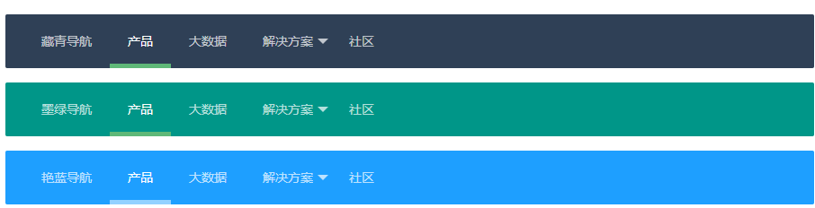

通过对导航追加CSS背景类，让导航呈现不同的主题色

1. //如定义一个墨绿背景色的导航
2. <ul class="layui-nav layui-bg-green" lay-filter="">
3. …
4. </ul>

水平导航支持的其它背景主题有：*layui-bg-cyan*（藏青）、*layui-bg-molv*（墨绿）、*layui-bg-blue*（艳蓝）   
垂直导航支持的其它背景主题有：*layui-bg-cyan*（藏青）

垂直/侧边导航

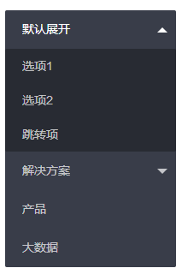

### 垂直导航HTML结构[layui.code](http://www.layui.com/doc/modules/code.html" \t "https://www.layui.com/doc/element/_blank)

1. <ul class="layui-nav layui-nav-tree" lay-filter="test">
2. <!-- 侧边导航: <ul class="layui-nav layui-nav-tree layui-nav-side"> -->
3. <li class="layui-nav-item layui-nav-itemed">
4. <a href="javascript:;">默认展开</a>
5. <dl class="layui-nav-child">
6. <dd><a href="javascript:;">选项1</a></dd>
7. <dd><a href="javascript:;">选项2</a></dd>
8. <dd><a href="">跳转</a></dd>
9. </dl>
10. </li>
11. <li class="layui-nav-item">
12. <a href="javascript:;">解决方案</a>
13. <dl class="layui-nav-child">
14. <dd><a href="">移动模块</a></dd>
15. <dd><a href="">后台模版</a></dd>
16. <dd><a href="">电商平台</a></dd>
17. </dl>
18. </li>
19. <li class="layui-nav-item"><a href="">产品</a></li>
20. <li class="layui-nav-item"><a href="">大数据</a></li>
21. </ul>

水平、垂直、侧边三个导航的HTML结构是完全一样的，不同的是：

垂直导航需要追加class：*layui-nav-tree*   
侧边导航需要追加class：*layui-nav-tree layui-nav-side*

面包屑



### HTML结构[layui.code](http://www.layui.com/doc/modules/code.html" \t "https://www.layui.com/doc/element/_blank)

1. <span class="layui-breadcrumb">
2. <a href="">首页</a>
3. <a href="">国际新闻</a>
4. <a href="">亚太地区</a>
5. <a><cite>正文</cite></a>
6. </span>

你还可以通过设置属性 *lay-separator="-"* 来自定义分隔符。如：

